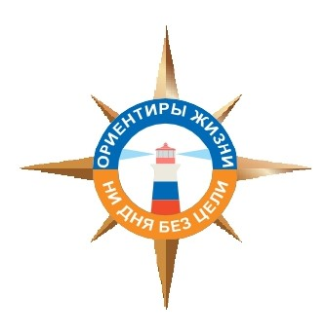
Итоги конкурса агитбригад
муниципального этапа Областного социально-педагогического проекта
«Будь здоров — Ориентиры жизни!»

Команда | Место | Баллы
7а класс МАОУ СОШ № 1 г. Ивделя | - | 0
7в класс МАОУ СОШ № 1 г. Ивделя | 2 | 6
8г класс МАОУ СОШ № 1 г. Ивделя |  | 2
9в класс МАОУ СОШ № 1 г. Ивделя | 3 | 5
9г класс МАОУ СОШ № 1 г. Ивделя | - | 0
7а класс МАОУ СОШ № 2 г. Ивделя | 1 | 7
7б класс МАОУ СОШ № 2 г. Ивделя |  | 2
8а класс МАОУ СОШ № 3 г. Ивделя п. Полуночное | - | 0
7 класс МАОУ СОШ № 7 г. Ивделя | 1 | 7
7 класс МКОУ СОШ № 19 г. Ивделя п. Сама | - | 0

